

УПРАВЛЕНИЕ ОБРАЗОВАНИЯ
АДМИНИСТРАЦИИ ПЕТРОВСКОГО МУНИЦИПАЛЬНОГО РАЙОНА
САРАТОВСКОЙ ОБЛАСТИ
Муниципальное бюджетное общеобразовательное учреждение «Основная общеобразовательная школа поселка Студеный
Петровского района Саратовской области»
(МБОУ ООШ п. Студеный)

П Р И К А З
18.10.2016 г. | № 160-ОД

Об организации работы служб
школьной медиации для профилактики
и разрешения конфликтов в среде
учащихся МБОУ ООШ п. Студеный Петровского района

Во исполнении приказа министерства образования Саратовской области от 27.02.2014 года № 654 «Об организации работы служб школьной медиации для профилактики и разрешения конфликтов в среде несовершеннолетних» и в целях обеспечения единого подхода к оказанию социально-психологической помощи подросткам, испытывающим трудности в межличностном взаимодействии, имеющим проблемы в социальной адаптации, приказ №437 – ОД от 18.10.2016г. по управлению образования «Об организации работы служб школьной медиации для профилактики и разрешения конфликтов в среде обучающихся общеобразовательных учреждений Петровского муниципального района»
ПРИКАЗЫВАЮ:
1.Утвердить план мероприятий, направленных на организацию работы служб школьной медиации (приложение).
2.Создать в МБОУ ООШ п. Студеный службу школьной медиации в составе:
Табарова С.А.-куратор ШСМ
Табарова Е.Н.-представитель от родителей, член ШСМ
Казанкина Т.Д.-учащаяся 9 класс, членШСМ
3.Назначить в МБОУ ООШ п. Студеный Табарову С.А. – уполномоченного по защите прав участников образовательных отношений, ответственной за работу службы школьной медиации.
4.Информировать работников МБОУ ООШ п. Студеный, учащихся и их родителей (законных представителей) о службе школьной медиации через размещение на школьном сайте.
5.Провести обсуждение деятельности службы школьной медиации среди работников МБОУ ООШ п. Студеный, учащихся и их родителей (законных 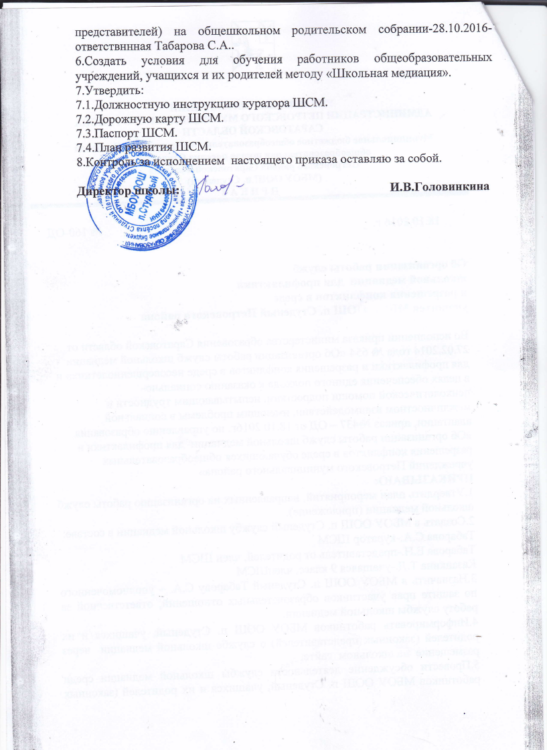

Приложение
к приказу МБОУ ООШ п. Студеный № 49 ^{А} - ОД от 26.03.2014г.

План мероприятий,
направленных на организацию работы службы школьного медиатора
в МБОУ ООШ п. Студеный Петровского муниципального района.

№пп | Наименование мероприятия | Сроки | Ответственные за организацию и проведение мероприятия
1 | Изучение информации о службе школьной медиации | Март 2014 г. | Головинкина И.В.- директор школы
2 | Создание службы школьных медиаторов | Март 2014 г. | Головинкина И.В.- директор школы
3 | Изучение методических рекомендаций по психолого-педагогической профилактике конфликтных ситуаций в образовательной среде | Март 2014 г. | Головинкина И.В.- директор школы
4 | Обучение работников МБОУ ООШ п. Студеный, учащихся и их родителей методу «Школьная медиация» | Весь период | Головинкина И.В. – директор школы
5 | Участие службы школьных медиаторов в родительских собраниях, проводимых в общеобразовательных учреждениях | В течение года | Головинкина И.В. – директор школы
6 | Создание информационной страницы на сайте, освещающей основные мероприятия, направленные на развитие школьной медиации | Март 2014 г. | Головинкина И.В. – директор школы
7 | Освещение результатов работы по организации службы школьной медиации в МБОУ ООШ п. Студеный на совещании педагогических коллективов | Апрель-май 2014 г. | Головинкина И.В. – директор школы

